
Управління культури Черкаської
обласної державної адміністрації
Комунальний заклад «Обласна бібліотека
для юнацтва імені Василя Симоненка»
Черкаської обласної ради

Книжкові столиці світу

Вебліографічний дайджест

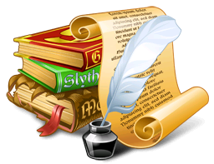

Черкаси
2012

91.9:76.11 Книжкові столиці світу: вебліогр.дайджест/ Комун.

К 53 закл. «Обл.б-ка для юнацтва ім. В.Симоненка» Черкас.
обл. ради; авт.-уклад. Н. М. Бартош. – Черкаси : [б.в.],
2012. – 20 с.

Вебліографічний дайджест запрошує здійснити історичний екскурс світовими столицями книги, знайомить із найвідомішими бібліотеками, письменниками країн, де відбувалися заходи в рамках акції ЮНЕСКО «Всесвітня столиця книги».
В рубриці «Цікавинки із світу книг» представлені крилаті вислови про книгу, календар книжкових дат, 20 найкращих книг за останні 200 років.
Мета видання – популяризація книги, бібліотеки, читання.
Дайджест розрахований на молодих читачів, бібліотекарів, вчителів та викладачів.

Автор-укладач Н. М. Бартош
Редактор Н. М. Філахтова
Комп’ютерний набір Н. М. Бартош
Відповідальний за випуск В. М. Чорнобривець

© Комунальний заклад «Обласна бібліотека для юнацтва імені Василя Симоненка» Черкаської обласної ради, 2012
Шановний читачу!
Запрошуємо здійснити заочну подорож книжковими
столицями світу, яка більш детально ознайомить з
найвідомішими бібліотеками, знаменитими постатями
в літературі, кращими зразками популяризації книги
та читання.

Звання книжкової столиці світу отримати непросто – місто-претендент повинно не тільки мати розвинену книжкову інфра- структуру – книгарні, бібліотеки, читацькі клуби, виставки – але й проводити активну і нетривіальну популяризацію читання.
Книжкову столицю світу визначає Організація Об'єднаних Націй з питань освіти, науки і культури (скорочено ЮНЕСКО), міжнародна організація, спеціалізована установа Організації Об’єднаних Націй, кожного року 23 квітня у Всесвітній день книги й авторського права.
До комітету, по визначенню світової книжкової столиці, окрім представників ЮНЕСКО, традиційно входять учасники провідних професійних асоціацій книжкової індустрії, включаючи:
Міжнародну асоціацію видавців,
Міжнародну федерацію книгопродавців,
Міжнародну федерацію бібліотечних асоціацій і установ.

Першою книжковою столицею світу в 2001 році визнали

м. Мадрид (Іспанія).
Гордістю Іспанії є Національна бібліотека. Вона заснована в 1712 році. Її фонди складають 17 млн. одиниць зберігання.
У фондах Національної бібліотеки зберігаються:
50.000 давніх книжок, опублікованих до 1831 року
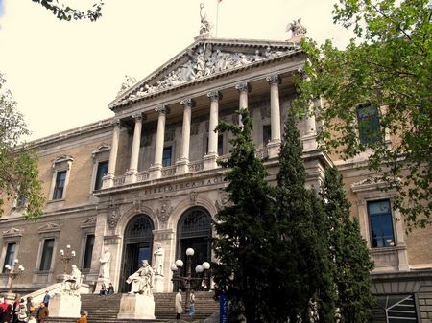
30.000 манускриптів
5.000.000 періодичних та серійних
видань
500.000 листівок
2.000.000 фотографій.

Національна бібліотека в Мадриді
Найвідоміші іспанські письменники:

Мігель де Сервантес Мігель Делібес
Сесар Арконада Каміло Хосе Села
Аррабаль Фернандо Хуан Рамон Хіменес

2002 рік – м. Александрія (Єгипет).

Світову славу принесла місту Александрійська бібліотека, яка була споруджена більше 2500 років тому. Вона вважалася одним з головних наукових центрів свого часу – в ній, зокрема, працювали Архімед і Евклід.
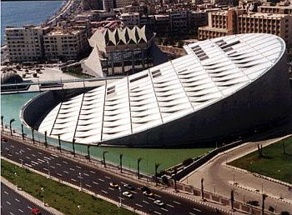
Там зберігалися понад 700 тисяч сувоїв папірусу. Усі «книги» були класифіковані за 120 темами і описані в каталогах.
Будівництво нової Александрійської бібліотеки продовжувалося близько 12
Сучасний вигляд бібліотеки років і обійшлося в 220 мільйонів доларів.

Найвідоміші єгипетські письменники:
Константінос Кавафіс Мухаммед Абдо
Козьма Індикоплевст Юсуф ас-Сібаї
Салах Абд ас-Сабур Ахмед Закі Абу Шаді

2003 рік – м. Нью-Делі (Індія).
В Індії існує більше 57 тисяч бібліотек, серед яких 10 мають зага- льнонаціональне значення. Найвідоміші бібліотеки: Національна біб- ліотека (Калькутта), Центральна публічна бібліотека (Мадрас), Пуб- лічна бібліотека (Делі), бібліотека східної література (Патна).
Індійська література знаменита стародавніми текстами:
«Ріґведа», «Рамаяна», «Махабхарата», «Упанішади».
Найвідоміші індійські письменники:
Рабіндранат Тагор Аббас Хваджа Ахмед
Агарвала Адіш Джаямант Місхра
Мунші Премчанд Махадев Десаї

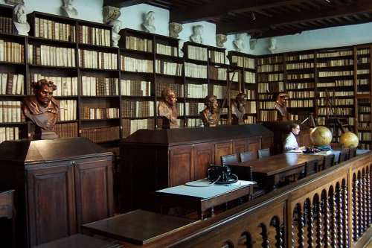
2004 рік – м. Антверпен

(Бельгія).
Місто цікаве плантенівською бібліотекою, яка знаходиться в музеї Плантона-Моретуса. В ній
зберігається більше 30 тисяч
екземплярів книг, серед яких 150 відносяться до перших Музей Плантона-Моретуса в Антверпені
років книгодруку.
Кожний, хто заходить в книжкову кімнату цієї бібліотеки, миттєво переноситься в будні XVI століття. Інтерес у відвідувачів викликають акуратні стоси аркушів, які теж по суті є книгами, тільки продавалися вони тоді «без палітурки», адже вона в ті часи часто була справжнім витвором мистецтва.
Музей володіє незрівнянною колекцією типографського обладна- ння, включаючи два найстаріших в світі збережених друкованих преси. Ця чудова бібліотека зберігає деякі дуже рідкісні книги, включаючи Біблію на п'яти мовах (Biblia Polyglotta), анатомічну книгу Андреаса Весаліуса (Andreas Vesalius).
Одне з найбільш цікавих приміщень музею є друкарня.
Найвідоміші бельгійські письменники:
Шарль де Костер Макс Валлер
Камілл Лемоньє Еміль Верхарн
Моріс Метерлінк Шарль ван Леберг
Амелі Нотомб Гуго Клаус

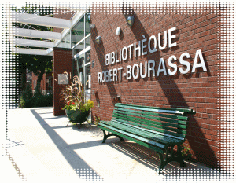
2005 рік – м. Монреаль

(Канада).
Бібліотеки Монреаля об’єдна- ні в одну спільну віртуальну бібліотеку. Такий чином при пошуку якоїсь книги перевіря- ється спільна база всіх бібліо- тек. Бібліотека Robert-Bourassa

Найвідоміші канадські письменники:
Дені Лаферр'єр Сол Беллоу
Мордекай Річлер Эрнест Сетон-Томпсон
Маргарет Этвуд Хью Макленнан

2006 рік – м. Турин (Італія).
Епоха Відродження в італійській літературі представлена всесвіт- ньо відомими іменами: Данте Аліґ'єрі, Франческо Петрарка і Джованні Боккаччо.
Найвідоміші італійські письменники:
Джанні Родарі Луїджі Піранделло
Роберто Савіано Карло Ґоцці
Карло Коллоді Умберто Еко
Карло Ґольдоні Франческо Гвічардіні
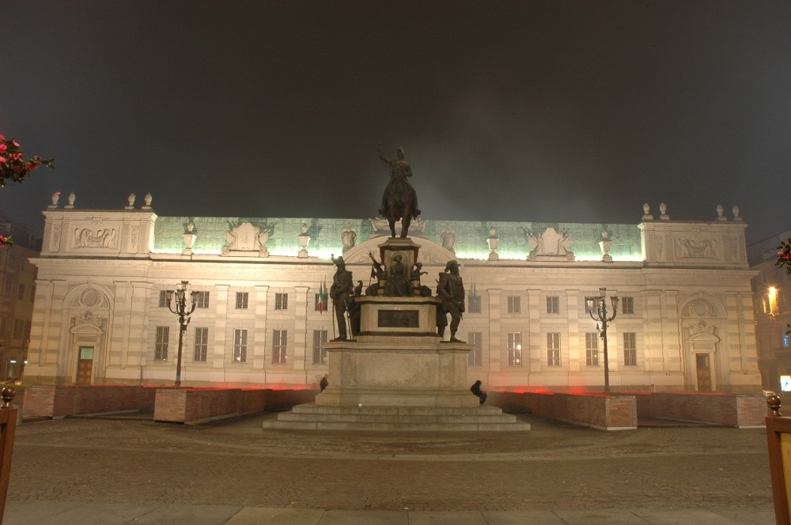
Національна університетська бібліо- тека в Турині – одна з головних біб- ліотек Італії. Вона заснована в 1720 році.
В даний час Туринська націона- льна університетська бібліотека має:
Національна університетська
бібліотека в Турині
- більше 1 мільйона книг
- 3700 манускриптів
- 1600 інкунабул.
2007 рік – м. Богота (Колумбія).
Церемонія передачі звання «Світової книжної столиці» відзначена дзвоном всіх дзвонів католицьких церков Боготи рівно опівдні 23 квітня.
Чому ж колумбійська столиця одержала це почесне звання?
По-перше, в Боготі – широко розгалуджена мережа публічних біблі- отек – Бібліомережа, а також більше 80 читацьких клубів, завдяки чому багато місцевих жителів стали книголюбами.
По-друге, саме в колумбійській столиці знаходиться найвідвіду- ваніша бібліотека в Латинській Америці – бібліотека імені Луіса Анхеля Аранго.
Цікаво!
Напередодні Міжнародного книжкового ярмар- ку, який щорічно відбувається у Боготі, столич- ною владою була проведена незвичайна акція, у ході якої жителям колумбійської столиці, які змушені простоювати в чергах, пропонувалося почитати книгу. Серед авторів, твори яких пропонувалися до читання – Лев Толстой та Антон Чехов.
Найвідомішим письменником Колумбії є Маркес Габріель Гарсія, лауреат Нобелівської премії з літератури 1982 року. Світовими бестселерами стали його твори: «Полковнику ніхто не пише», «Сто років самотності», «Жити, щоб розповісти про життя», «Кохання під час холери», «Осінь патріарха», «Я тут не для того, щоб робити промови».
Дізнавайтеся більше на сайті:

Столиці Колумбії привласнили звання Світової книжкової столиці [Електронний ресурс] / сайт «УНІАН». – Текст. дані. – К. : УНІАН, 2001 – 2012. – Режим доступу: http://culture. unian.net/ukr/detail/184826 (дата звернення : 15.02.2012). – Назва з екрана.

2008 рік – м. Амстердам ( Нідерланди).
Протягом цілого року – від 23 квітня 2008 до 22 квітня 2009 – голландці задавали тон у літературі та книговиданні.
Розроблено цілорічну програму заходів під назвою «Відкрита книга», яка включала різноманітні літературні події:
- виставки
- конгреси
- міжнародні зустрічі.
Місцями їх проведення стали:
- Амстердамська публічна бібліотека
- культурно-інформаційний центр Pakhuis de Zwijger
- численні парки та площі міста.
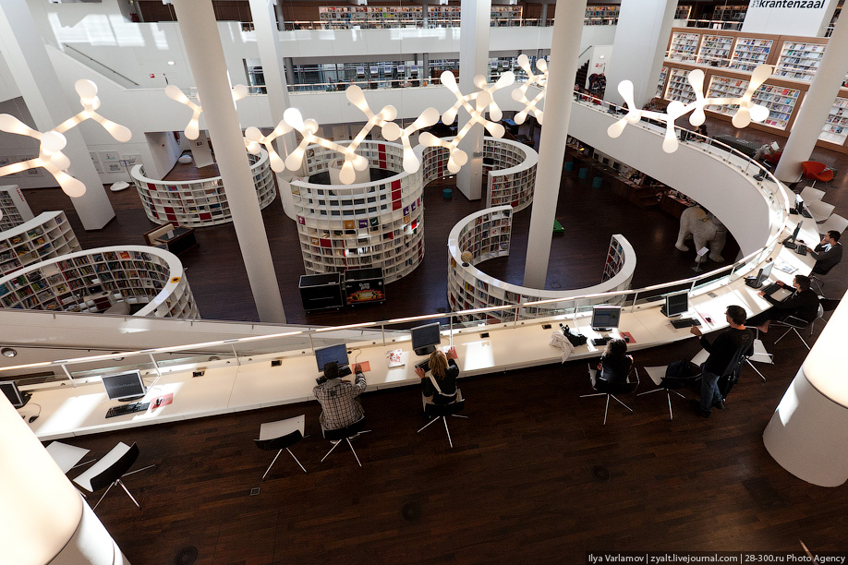

Публічна бібліотека Амстердама –
найбільша бібліотека в Європі

Найвідоміші нідерландські письменники:
Йоганн Рюйсбрук Еразм Роттердамський
Шарль де Костер Рональд Гіпгарт
Арнон Грюнберг Рохір ван Аарде

Цікаво!
Символами книжкової столиці обрано філософа Спінозу, який більшу частину життя провів у Амстердамі, письменницю Анну Франк, яка переховувалася тут з родиною під час Другої світової війни і написала про це у своєму «Щоденнику дів- чинки», а також відому дитячу письменницю Анні Шмідт.

Детальніше читайте на сайтах:

Амстердам – книжкова столиця світу [Електронний ресурс] / сайт «Друг читача». – Текст. дані. – К. : Друг читача. – Режим доступу: http://vsiknygy.net.ua/neformat/302/ (дата звернення : 15.02.2012). – Назва з екрана.
Нова книжкова столиця світу [Електронний ресурс] / сайт «Видавництво Львівської політехніки». – Текст. дані. – Львів : Видавництво Львівської політехніки, 2008 – 2010. – Режим доступу: http://vlp.com.ua/node/210 (дата звернення : 15.02.2012). – Назва з екрана.
2009 рік – м. Бейрут (Ліван).
Вибір Бейрута як книжкової столиці обґрунтований, зокрема,
«прихильністю ліванської столиці до ідеалів культур- ного розмаїття, діалогу й терпимості, а також змістовністю й динамічним характером представ- леної програми».
ЮНЕСКО
Бейрут – столиця Лівану, символом цієї країни є кедр. І мало кому відомо, що саме Ліван дав світові перший алфавіт – а вірніше, давні фінікійці, які мешкали на його теренах.
Ліванці вважаються арабською нацією, що найбільше читає, відповідно ліванська література – одна з найрозвиненіших в арабському світі. А в Національному музеї Бейрута зберігаються зразки фінікійського алфавіту, який ліг в основу грецької й арабської писемності.
У Лівані налічується 15 великих бібліотек, зокрема, Національна бібліотека в Бейруті, що є також депозитарієм документів ООН, і найбільша в країні бібліотека Американського університету.
Найвідоміші ліванські письменники:
Аміна Маалуфа
Еміля Насраллаха
Ханана Аль-Шейха.
Детальніше:
Бейрут – книжкова столиця світу [Електронний ресурс] / сайт «Друг читача». – Текст. дані. – К. : Друг читача. – Режим доступу: http://vsiknygy.net.ua/neformat/910/ (дата звернення : 15.02.2012). – Назва з екрана.
Бейрут – всесвітня столиця книги [Електронний ресурс] / сайт «Галицький Кореспондент». – Текст. дані. – Івано-Франківськ : Галицький Кореспондент, 2005 – 2012. – Режим доступу: http://www.gk-press.if.ua/node/990 (дата звернення : 15.02.2012). – Назва з екрана.

2010 рік – м. Любляна (Словенія).
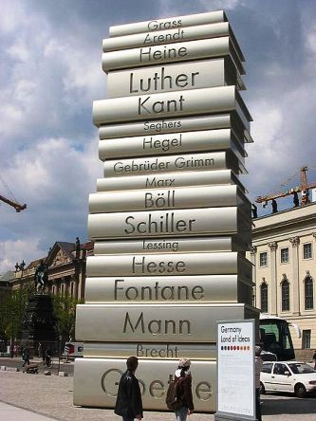
Спільним рішенням міжнародних асоціацій видавців, книготоргівців, бібліотекарів та ЮНЕСКО столиці Словенії Любляні присвоєно титул «Книжкова столиця світу – 2010».
Це рішення обґрунтоване:
- високим рівнем розвитку книжко- вої мережі у Любляні
- великим відсотком читаючої пуб- ліки.
До того ж, щороку в Любляні виходить не менше 4500 нових книг, 1000 з яких – художні. Крім цього, у місті дуже багато публічних бібліотек.
Щоб довести, що Любляна й книжка разом всерйоз і надовго, організаторами проведено близько 300 заходів, покликаних вихову- вати культуру читання.
У Словенії проходить Міжнародний
поетичний фестиваль «Кристал Віленіци».
Насамперед виділявся фестиваль «Літера- тура світу: фабула 2010», він зібрав письмен- ників із усіх континентів та Всесвітній книж- ковий саміт, у якому взяли участь визнані книжкові експерти з усього світу.

У якості своєрідних міні-бібліотек викорис- товувались навіть автобусні зупинки: пасажири мали змогу брати книги, читати їх у дорозі, а після прочитання повертати на місце.

Розроблені спеціальні «книжкові» маршрути
містом із відвіданням місць народження та поме-
шкань відомих словенських письменників.

Найвідоміші словенські письменники:
Драґо Янчар
Клемен Піск
Дайнко Петро.

Щоб дізнатися більше – завітайте на сайти:

Всемирный день книги и авторского права – 23 апреля [Елект-
ронний ресурс] / сайт LibyMax – Живи по Максимуму!. – Текст. дані. – Режим доступу: http://libymax.ru/?p=8967# (дата звернення : 02.04. 2012). – Назва з екрана.
Любляна – книжкова столиця світу [Електронний ресурс] / сайт «Інформаційна аґенція культурних індустрій «ПРО». – Текст. дані. – К. : «Інформаційна аґенція культурних індустрій «ПРО», 2007 – 2009. – Режим доступу: http://www.i-pro.kiev.ua/contentlyublyana-–-knizhkova-stolitsya-svitu (дата звернення : 15.02.2012). – Назва з екрана.
Любляна – нова книжкова столиця [Електронний ресурс] / сайт «Літакцент». – Текст. дані. – К. : «Літакцент», 2007 – 2012 . – Режим доступу: http://litakcent.com/2010/04/23/ljubljana-—-nova-knyzhkova-stolycja/ (дата звернення : 15.02.2012). – Назва з екрана.
Обрано Книжкову столицю світу-2010: книголюби поїдуть до Любляни [Електронний ресурс] / сайт «Друг читача». – Текст. дані. – К. : Друг читача. – Режим доступу: http://vsiknygy.net.ua/news/2673/ (дата звернення : 15.02.2012). – Назва з екрана.
Книголюби, до Любляни! [Електронний ресурс] / сайт «Друг читача». – Текст. дані. – К. : Друг читача. – Режим доступу: http://vsiknygy.net.ua/shcho_pochytaty/review/5561/ (дата звернення : 15.02.2012). – Назва з екрана.

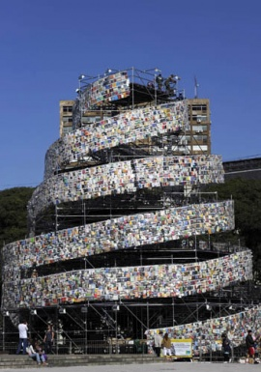
2011 рік – м. Буенос-Айрес (Аргентина).

Буенос-Айрес виборов почесне звання у суперництві з шістьма іншими претенден-тами, серед яких навіть були африканські
міста Лагос (Нігерія) та Порто Ново (Бенін).
З нагоди цього в столиці Аргентини Бу- енос-Айресі на центральній площі Сан-Плаза Мартін була споруджена 25-метрова Вави- лонська вежа, будівельним матеріалом якої стали тисячі книг на всіх мовах світу.
Творцем книжкової вежі є аргентинська художниця Марта Мінуджин. Для своєї скульптури вона використала більше 30 тисяч книг, написаних авторами з Європи, Америки, Азії та Африки. Книги встановлені на металевому каркасі. Книжкова Вавилонська вежа – свого роду втілення вічної проблеми порозуміння між людьми різних національностей.
Буенос-Айрес переміг «за рахунок якості, різноманіття та зага- льної орієнтації запропонованої програми заходів», – повідомляє сайт ЮНЕСКО.
Література Аргентини – одна з найбільш плодовитих, помітних і впливових у Латинській Америці. Її найвідомішими представниками є Хорхе Луїс Борхес, Хуліо Кортасар, Леопольдо Лугонес і Ернесто Сабато. Іспаномовна література в Аргентині розпочалася з хронік іспанських колонізаторів. Першими письменниками і поетами були мешканці найстарішого аргентинського міста Сантьяго-дель-Естеро Луїс Пардо, Матео Рохас де Окендо і Берналь Діас дель Кастільйо.

Подорожуйте сайтами:

Буенос-Айрес стане книжковою столицею у 2011-му [Електронний ресурс] / сайт «Друг читача». – Текст. дані. – К. : Друг читача. – Режим доступу: http://vsiknygy.net.ua/news/3943/ (дата звернення : 15.02.2012). – Назва з екрана.
Книжкова вежа в Буенос-Айресі [Електронний ресурс] / сайт «The Epoch Times Україна ( Велика Епоха )». – Текст. дані. – К. : The Epoch Times Україна (Велика Епоха), 2005–2011. – Режим доступу: http://epochtimes.com.ua/life/society/knyzhkova-vezha-v-buenos-ajresi-96667.html (дата звернення : 15.02.2012). – Назва з екрана.
2012 рік – м. Єреван (Вірменія).
«Я вітаю Єреван, який представив дуже цікаву програму, що увібрала в себе безліч різних тем, у тому числі – свободу слова, а також включає ряд заходів для дітей, адже саме вони – читачі і автори майбутнього». Генеральний директор ЮНЕСКО Ірина Бокова.
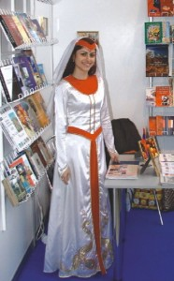
Чим же підкорили вірмени ЮНЕСКО?
Щоб зрозуміти це, потрібно звернутися до
цифр за 2009 рік:
загалом видано книжок і брошур – 1718
загальним накладом – 1329,9 тис. прим.
у республіці працює 133 видавництва.
Вірменська література налічує близько двох тисячоліть. Давньовірменська література роз- вивалася з 406 року н. е., коли вчений і пропо-відник християнства Месроп Маштоц створив сучасний вірменський алфавіт. Перша друкована книга Вірменії «Урбатагірк» (1512 р.). Родоначальником нової вірменської літератури став Хачатур Абовян, написавши роман «Рани Вірменії» ( 1841–1843, виданий 1858 р.).
Найвідоміші вірменські письменники:
Акопян Акоп Аразі
Арешян Саломея Григорівна Балаян Зорій Айкович
Симеон Лехаці Рубен Севак
Єгіше Чаренц Мисак Мецаренц
Читайте на інтернет-сайтах:

Книжкова столиця світу Єреван: дві книжки на п’ятьох накладом 312 примірників [Електронний ресурс] / сайт «Друг читача». – Текст. дані. – К. : Друг читача. – Режим доступу: http://vsiknygy. net.ua/neformat/6316/ (дата звернення : 15.02.2012). – Назва з екрана.
Єреван названо Всесвітньою столицею книги 2012 року [Електронний ресурс] / сайт «Друг читача». – Текст. дані. – К. : Друг читача. – Режим доступу: http://vsiknygy.net.ua/news/5983/ (дата звернення : 15.02.2012). – Назва з екрана.

2013 рік – м. Бангкок (Таїланд).
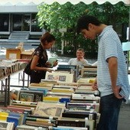
На засіданні комітету Організації об’єднаних націй з питань освіти, науки і культури, яке відбулося наприкінці червня 2011 року в штаб-квартирі в Парижі, Бангкок обраний світовою столицею книги 2013 року. Столиця Таїланду отримала цей титул в першу чергу завдяки зусиллям країни з «об’єднання всіх етапів книговидавництва та книготоргівлі, усіх учасників видавничих проектів».

Детальніше на сайті:
Бангкок оголошено всесвітньою столицею книги 2013 року [Електронний ресурс] / сайт «Друг читача». – Текст. дані. – К. : Друг читача. – Режим доступу: http://vsiknygy.net.ua/news/zakordonni-novyny/12080/ (дата звернення : 15.02.2012). – Назва з екрана.
Цікавинки із світу книг

Крилаті вислови про книгу
- Дім, в якому немає книг, подібний до тіла, позбутого душі.
Ціцерон
- Книги подібні рікам, що тамують спрагу цілого світу, –
це джерела мудрості.
Нестор Літописець

- О, книги, найкращі порадники, найкращі друзі.
Григорій Сковорода
- Люди перестають думати, коли перестають читати.
Дідро
- …дивною і ненатуральною здається людина,
яка існує без книги.
Тарас Шевченко

- Царство книг справді може бути назване морем – таке
воно неозоре, такі дива можна в ньому віднайти.
Йоган Гете
- Книга є альфа і омега усякого знання, початок початківців кожної науки.
Стефан Цвейг
- Якщо людині судилося бути Богом, то п’єдесталом для неї служитиме книга.
Микола Реріх
- Кожен час дає нові очі читачам.
Богдан Лепкий
Най…най... книга
- Найтовстіша у світі книга – англійський словник, що містить 8600 сторінок.
- Найбільшою книгою в світі є, видана у 1976 році у Денвері (штат Колорадо, США), «Суперкнига»: розмір – 274 на 307 сантиметрів, вага – 252 кг 600 г, об’єм – 300 сторінок.
- Однією з найменших книг є томик віршів Т. Г. Шевченка «Коб- зар», який створив мікромайстер Микола Сядристий. Книга скла- дається із 12 сторінок, кожна площею 0,6 квадратного міліметра.
- Однією з найбільших старовинних книг є гігантський атлас вагою 120 кг, який знаходиться в Державній бібліотеці Німеч-чини. Виданий він у 1661 році і має розміри 170 на 110 см.
- Першим почав відливати металеві букви (з них складали слова, зі слів — рядки, з рядків – сторінки) німець Йоганн Гуттен-берг, який жив у місті Майнці в середині XV століття.
- Перша друкована книга «Львівський апостол» в Україні з'явилася у 1574 році. Її надрукував Іван Федоров, який випередив іноземних майстрів, так як винайшов спосіб друкування тексту двома фарбами одразу.
- Найбільше видання у світі – це багатотомна збірка «Акти і публікації Британського парламенту 1800-1900 років». Усі томи збірки важать разом 31 тонну. Для того, щоб їх прочитати, потрібно понад 6 років.
- У давнину існували глиняні книги. Глину сушили, випалювали на вогні. У таких книгах писали загостреними паличками. Вони були важкі та незручні у користуванні.
Календар книжкових дат
3 березня – Всесвітній день письменника
21 березня – Всесвітній день поезії
2 квітня – Міжнародний День дитячої книги
23 квітня – Всесвітній День книги і авторського права
24 травня – День слов’янської писемності і культури
1 вересня – День знань
8 вересня – Міжнародний день грамотності
30 вересня – Всеукраїнський день бібліотек
Четвертий понеділок жовтня – Міжнародний день шкільних
бібліотек.

Найкращі книги за останні 200 років
Більше ста відомих діячів культури з Америки і Великобританії взяли участь в опитуванні, обираючи найвизначніші твори світової художньої літератури за останні 200 років. Серед 125 учасників опитування були, зокрема, і Норман Мейлер, Стівен Кінг, Енн Патчетт, Джонатан Франзен, Джойс Керол Оутс та інші відомі автори сучасності. Ними визначені
десять найвизначніших літературних творів XX століття:
«Лоліта» – Володимир Набоков
«Великий Гетсбі» – Френсіс Скотт Фіцджеральд
«У пошуках втраченого часу» – Марсель Пруст
«Улісс» – Джеймс Джойс
«Дублінці» – Джеймс Джойс
«Сто років самотності» – Габріель Гарсіа Маркес
«Шум і лють» – Вільям Фолкнер
«На маяк» – Вірджинія Вульф
«Повне зібрання оповідань» – Фланнері О'Коннор
«Бліде полум'я"» – Володимир Набоков

десять найвизначніших літературних творів XIX століття:
«Анна Кареніна» – Лев Толстой
«Мадам Боварі» – Гюстав Флобер
«Війна і мир» – Лев Толстой
«Пригоди Гекльберрі Фінна» – Марк Твен
оповідання Антона Чехова
«Міддлмарч» – Джордж Еліот
«Мобі Дік» – Герман Мелвілл
«Великі надії» – Чарльз Діккенс
«Злочин і кара» – Федір Достоєвський
«Емма» – Джейн Остін.

Науково-популярне видання

КНИЖКОВІ СТОЛИЦІ СВІТУ

Вебліографічний дайджест

Автор-укладач Наталія Михайлівна Бартош

Редактор Н. М. Філахтова

Відповідальний за випуск В. М. Чорнобривець

Підписано до друку 3.04.2012 р.
Тираж 35 пр.

Видавець:

Комунальний заклад «Обласна бібліотека
для юнацтва імені Василя Симоненка»
Черкаської обласної ради
18000 м. Черкаси
вул. Ільїна, 285
E-mail: oub_symonenko@ukr.net
www.symonenkolib.ck.ua/

